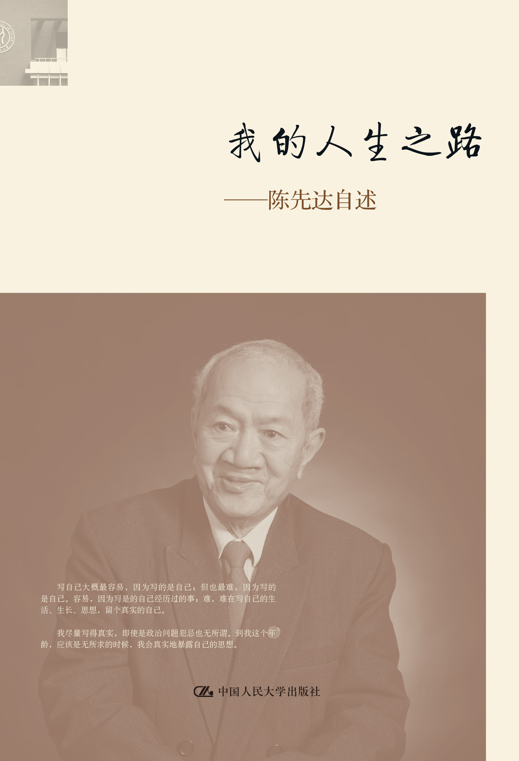
书名：我的人生之路——陈先达自述
书号：978-7-300-18783-9
著者：陈先达
责任编辑：李文
成品：160*230页数：276
纸张：70克玉龙胶
装帧：平装
出版时间：2014-04-14
定价：39.80元
出版社：中国人民大学出版社

- 本书卖点
  - 本书是作者对自己人生之路的自述，包括了作者少年时代至老年时代各个时期的感怀与回忆
  - 本书展现了作者的人生轨迹和学术生涯，从一个侧面反映了一代知识分子的生活境遇和马克思主义哲学工作者的心路历程
  - 本书记载了作者亲历的一些学术讨论、历史事件，更多的则是个人生活中难忘的旧人旧事以及人生感悟。

◆ 读者定位
1、 哲学研究者
2、 哲学爱好者

- 作者简介
陈先达，马克思主义哲学家，毕生从事马克思主义哲学的教学与研究工作。中国人民大学一级教授，博士生导师。1953年毕业于复旦大学历史系，1956年从中国人民大学哲学研究班毕业后留校任教至今。曾任中国人民大学哲学系主任、校学位评定委员会委员、校务委员，北京市哲学学会会长、北京市社科联顾问，第三届国务院学科评议组成员、全国哲学社会科学规划哲学组组长、中国历史唯物主义学会名誉会长。现任教育部社会科学委员会委员、中国人民大学校学术委员会主任。从1991年起，享受政府特殊津贴。
著有《陈先达文集》（六卷本），哲学随笔系列《哲学心语》《回归生活》《宜园杂论》《史论拾零》等。著作和论文曾获中宣部“五个一工程”奖（两次）、教育部优秀著作奖、北京市哲学社会科学特等奖和吴玉章著作奖等多种奖项。

- 内容简介
这是作者对自己人生之路的自述。书中既有对少年时代小城故事的感怀，也有对大学时代同学和老师的回忆；既有中年时的人生挫折，也有老年时的重焕青春。书中记载了作者亲历的一些学术讨论、历史事件，更多的则是个人生活中难忘的旧人旧事以及人生感悟，对作者老年开始学电脑、家庭生活和日行万步的养生之道，也多有记叙。全书展现了作者的人生轨迹和学术生涯，从一个侧面反映了一代知识分子的生活境遇和马克思主义哲学工作者的心路历程。

◆ 简要目录

目录
第一章我的爹妈
一、渔民的后代
二、商人的儿子
三、淘气学生
四、弟弟之死
五、根断叶散
第二章小城旧事
一、中学时代
二、风流倜傥的语文教员
三、英语老师和他的女儿
四、我的发小锡荟
五、并非年少轻狂
六、难忘的芝山与东湖
七、月夜过鄱阳湖
八、拜年拜谱拜山年
九、旧梦难寻
第三章破碎的历史梦
一、考入复旦历史系
二、大师云集
三、我的大学同学
第四章由上海到北京
一、叩击哲学之门
二、他们叫我“傻小”
三、我的哲学启蒙老师萧前
四、倒霉的哲学论文指导老师
五、我与秀林
第五章踌躇满志
一、留哲学系工作
二、马克思主义哲学的“鹅湖会”
三、我第一次站在北大哲学系的讲台上
四、厂桥招待所
第六章失去的十年
一、一张大字报
二、“文化大革命”中的非理性主义狂潮
三、我对“文化大革命”的反思
四、干校生活
五、参观井冈山
六、掉进“梁效”
第七章十年贻误日夜兼程
一、哲学上的自我赎救
二、重返哲学讲台
三、我又发表哲学文章
四、第一次出版哲学专著
五、应邀到北戴河度假
第八章立足现实面对问题
一、关于人道主义问题的大争论
二、异化不是社会主义历史的宿命
三、人性不是解释社会问题的万灵药方
四、对苏联社会主义模式失败的哲学思考
五、我对萧黄哲学争论的态度
六、从对价值问题的无知到开始关注
七、理论晚节
第九章晚年生活
一、六十五岁学电脑
二、痴迷哲学随笔
三、老年梦
四、我与老伴
五、我与学生
六、我的养生之道
结语
附录

◆ 上架建议
人物

书摘
序
我下决心写这本书，缘自老家堂侄的来信。他说陈家要修谱，还告诉我原来家谱排行是：“心明德致知，为先学哲贤，清勤绍世泽，福寿乐绵延。”还要我再续二十个字，作为后世子孙的排行。我原来只知道我父亲一辈的排行是“为”字，我父亲名“为善”，我伯父名“为龄”，我叔名“为松”。我在家谱中的排行是“先”字，我的堂兄弟都是按“先”字排行。他还说要我写个家庭人员的情况，包括我的子女和第三代，说你离家六十多年，我们都不知道你在外面的情况。我这才想起，北京并非我的家。我的根在江西鄱阳县一个小小的渔村。
我笑称自己是“北派”，不同于当今追梦的“北漂”。我是1953年国家用一整列火车从上海输送到北京的应届毕业生中的一员。“派”与“漂”一字之差，代表不同的年代。我的人生历程，是从江西小小的县城定居于首都北京；专业是从历史到哲学；心路历程，是从热情迸发到一度失落，再到找回自我，晚年又进入第二个春天。这一段路，我走了八十多年。
短短的途程，漫长的人生，复杂的心态。这本书，记的只是比较牢固地粘在记忆中的人和事。我感谢我的发小刘锡荟，他帮我记起我俩青少年时代的一些事；感谢老同学复旦大学教授祝启秀，她也八十多岁了，土改时的事她还记得清清楚楚，是她帮我回忆的，还寄来复旦的一些照片。
我想起苏轼的《和子由渑池怀旧》：“人生到处知何似，应似飞鸿踏雪泥。泥上偶然留趾爪，鸿飞那复计东西。老僧已死成新塔，坏壁无由见旧题。往日崎岖还记否，路长人困蹇驴嘶。”八十多岁的人读这首诗，和年轻人感受肯定不同。人生感悟与年龄、经历密切相关。体悟，是人生经历在心灵的折射。我没有东坡先生贬谪为官、雪泥鸿爪般的生活，但久离故土，忘却的东西很多，也有“飞鸿雪泥”似的感受。
“路长人困”。一个活到八十多岁的人，写的东西会带有太多的老人的回忆与伤感。没有办法，因为它是现在写的，只能是现在的我写过去的我。写到过去，写到一些人、一些事，难免伤情。我有时暗自惊诧，是我吗？怎么这么快就到这个年龄。小时候在家乡见到五六十岁的人都觉得老得不成样了，而其实比我现在的年龄小得多：
似梦非梦八十年，有苦有乐有酸甜。
雪泥鸿爪犹留迹，人生岂是过眼烟。
耻图虚名卖朽骨，纵情挥笔不为钱。
半世文章成旧纸，敢辞衰老续新篇！
我们都是被扔到这个世界上来的，也都会被送回原处。生命，其实就只是生死之间这一小段。这段时间可长可短。有些人是夭折，有些人是英年早逝。当然更多的是瓜熟蒂落，回归自然。趁“上帝”还没有收回人间旅游的“护照”，我应该留出时间为自己写点什么。
我的儿女都是在北京长大，自认为是北京人。他们对我的出生地，既没有印象，更没有乡恋。我有时向他们说说老家如何如何，他们根本不感兴趣，让我很有点失落。看起来，从我算起，陈姓又有一支要在北京扎根。再过几代，他们根本不可能有人再说“我老家”，最多是“祖籍”。即使后代偶尔闲谈中有人提起“祖籍”，也会说我们不知道是哪代老祖开始迁来北京的。从我的子女开始，似乎已落地生根。正如现在的我，只知道是鄱阳人，老家是鄱阳管驿前。我也弄不清陈氏家族是从何处迁来的？老祖是谁？为什么会落户管驿前？从何代开始以捕鱼为生？看起来，不仅一个民族需要知道自己的历史，一个家族也是如此。可真正要知道从何处来、到何处去并不容易。我估计多少代以后，仍然居住鄱阳老家的陈姓家人，就不会知道管驿前陈家还有一支迁居北京。至于由何年何人开始，也会湮没在历史的尘埃中。想到这点，我不仅由先前修谱的反对派变成支持派，还决定以回忆的方式写点关于自己的东西。
以前，也有人劝过我写回忆录。我总认为我们这些普通人没有什么可写，也没有必要写，茫茫沧海中的一滴水而已。可反过来想，普通人也是社会的一员，普通家庭也是社会的组成部分。一个人的经历，一个家庭的历史，会反映时代变化、社会变迁。让自己的后人知道自己的祖先从何处来，何年何人开始定居北京，多少会有点意思。虽无显赫祖先，虽无光辉业绩，总该让他们知道我出生在江西鄱阳一个小小渔村，因为工作关系开始在北京定居下来。将来多少代，茶余饭后谈起自己的祖先也多点谈资。这也算家史吧。当然，对后人是遥远的历史，对我却是满怀乡思的现实。至今，浓浓的乡情仍不时会在心头升起。要不是已到高龄，我真想回老家东湖边弄个房子住住，重温我的青少年时代。人老思乡，也许是难舍童年时代生活的潜意识。我曾因为做梦还乡，醒后写过一首诗：
久居北京喜还乡，风景依旧似当年。
踏破全城人不识，惊起方悟梦魂牵。
写自己大概最容易，因为写的是自己；但也最难，因为写的是自己。容易，因为写的是自己经历过的事；难，难在写自己的生活、成长、思想，留个真实的自己。人很少有愿意光着身体让人看的。西方人注重隐私，中国人难道没有私密的东西吗？也会有。
有位著名学者说过，“人生不如意事十八九，可与人言一二三”。又有一位著名学者说过，“假话不说，真话不全说”。一句假话不说，很不容易。真话不全说，人都有难言之隐。这些学者都是历经沧海的学界泰斗，知人阅世，自有见识。的确，胸无纤芥、心如明镜的人很少。事无不可对人言，是一些人标榜自己的欺人之谈，不是实话。连子见南子都要赌咒发誓，为自己表白。他是圣人，尚且如此，何况无数的非圣人呢。
我是个普通知识分子，人微言轻。真话、假话都不打紧。既没有难言的真话，也没有文过饰非的假话。写文章从无抄袭，做人规规矩矩。从背后踢人家屁股的事从来没有干过。可我终究是人，多少总会有点“活思想”，有过幻想，有过青春的萌动，有过人生挫折，也有过想不通甚至心存腹议的思想。前卫的裸奔者会有，但真实思想的裸奔者没有。即使有，也是穿着肉色衣服。肉体可以袒露，灵魂喜欢隐藏。我尽量写得真实，即使是政治问题犯忌也无所谓。到我这个年龄，应该是无所求的时候，我会真实地暴露自己的思想。
五一节偶至校花园，见喷泉晶莹剔透的水柱，忽有所悟。我写了一首诗：
喷泉如柱亮如银，华灯映照格外明。
谁人能与侬相比，面对晶莹愧煞人。
无怪乎中外哲学家都赞美水，以水为喻。世界上有谁敢言自己能与水的清纯、透明和宽容相比呢？我写的即使是半勺水，最好也应该是清水，而不是不见底的混沌浊水。我记起《庄子•德充符》中的兀者申徒嘉反驳子产“计子之德，不足以自反邪” 的指摘时说，“自状其过以不当亡者众，不状其过以不当存者寡”。人往往容易为自己辩护，我知道这个哲学道理。我知道有人会借自传美化自己、自吹自擂，甚至攻击他人。即使日记也不是字字可信，事事可信。研究者最重要的一个功能就是辨伪，还历史以真相。这是对名人说的。我们这种普通人不会有人来挑剔，也不值得挑剔。但我们也应该力求真实，对得起自己，对得起自己的子女，也对得起熟人和老友，让他们不至说，这个家伙在说谎。

